

**DEPARTAMENTO DE ENGENHARIA DE SOFTWARE**

**DISCIPLINA: Desenv. de Sist. Paralel. e Distrib.**

**PROFESSOR: Fernando dos Santos**

**ALUNO: Samuel Koepsel**

**TRABALHO 1**

Para o primeiro trabalho de Desenvolvimento de Sistemas Paralelos e Distribuídos foi proposto o desenvolvimento de um sistema de gerenciamento de pessoas, composto por uma classe que se enquadrasse na proposta de gerenciar dados de pessoas, então decidi desenvolver um sistema que gerencia pessoas e seus contatos próprios.

A experiência foi bastante interessante, tive algumas dificuldades pois estava a mais de 1 ano sem desenvolver atividades em Java, mas a parte crucial para o desenvolvimento deste sistema que era as classes de Client e Server, o professor introduziu na aula, e com leves alterações elas gerenciavam toda a comunicação do sistema, sendo facilmente implementável a troca de dados.

O gerenciamento de pessoas trata os dados de CPF, Nome e Endereço da pessoa, sendo possível cadastrar, alterar, buscar e deletar uma pessoa também é possível listar todas as pessoas cadastradas.

O gerenciamento de contatos trata os dados de Número e Contato Principal, identificado qual é o principal contato da pessoa. O usuário fornecendo o CPF da pessoa é possível incluir, alterar, buscar e incluir contatos de uma pessoa. Também é possível fazer a listagem de todas as pessoas e seus contatos.

Segue os diagramas de classes e a documentação das operações do sistema.

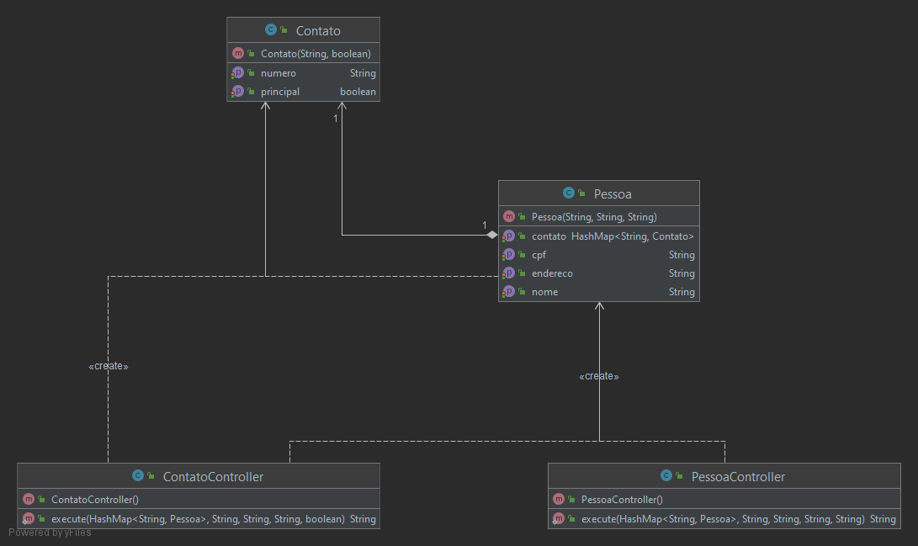

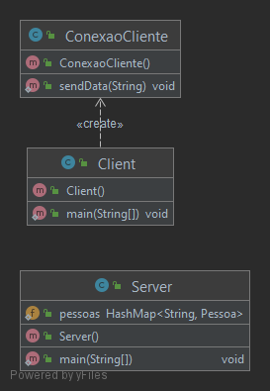

**Inserção de pessoas**

|  |  |  |
| --- | --- | --- |
| **Conteúdo da Mensagem** | **Campos**  Classe  Método  CPF  Nome  Endereço | **Conteúdo**  “PESSOA”  “INSERT”  String  String  String |
| **Descrição** | Insere uma pessoa. |  |
| **Retorno** | Não há |  |

**Atualização de pessoas**

|  |  |  |
| --- | --- | --- |
| **Conteúdo da Mensagem** | **Campos**  Classe  Método  CPF  Nome  Endereço | **Conteúdo**  “PESSOA”  “UPDATE”  String  String  String |
| **Descrição** | Atualiza o registro de pessoa. |  |
| **Retorno** | Se a pessoa for atualizada: “Pessoa atualizada com sucesso”.  Se a pessoa não existir: “Pessoa não encontrada”. |  |

**Busca de pessoas**

|  |  |  |
| --- | --- | --- |
| **Conteúdo da Mensagem** | **Campos**  Classe  Método  CPF  Nome  Endereço | **Conteúdo**  “PESSOA”  “GET”  String  Vazio  Vazio |
| **Descrição** | Busca os dados da pessoa pelo CPF. |  |
| **Retorno** | Retorna uma String com os dados da pessoa no formato: <cpf>;<nome>;<endereço>;<contatos>.  Se a pessoa não existir: “Pessoa não encontrada”.  Se não houver nenhuma pessoa cadastrada: “Sem pessoas cadastradas”. |  |

**Exclusão de pessoas**

|  |  |  |
| --- | --- | --- |
| **Conteúdo da Mensagem** | **Campos**  Classe  Método  CPF  Nome  Endereço | **Conteúdo**  “PESSOA”  “DELETE”  String  Vazio  Vazio |
| **Descrição** | Remove o registro da pessoa pelo CPF. |  |
| **Retorno** | Se a pessoa for removida: “Pessoa removida com sucesso”.  Se a pessoa não existir: “Pessoa não encontrada”.  Se não houver nenhuma pessoa cadastrada: “Sem pessoas cadastradas”. |  |

**Listagem de pessoas**

|  |  |  |
| --- | --- | --- |
| **Conteúdo da Mensagem** | **Campos**  Classe  Método  CPF  Nome  Endereço | **Conteúdo**  “PESSOA”  “LIST”  Vazio  Vazio  Vazio |
| **Descrição** | Busca todas as pessoas cadastradas. |  |
| **Retorno** | Retorna uma lista de pessoas, os dados são impresso em uma String por linha, na primeira linha é impresso o total de pessoas. Os dados da pessoa serão exibidos no seguinte formato: <cpf>;<nome>;<endereço>;<contatos>.  Se não houver pessoa cadastrada exibirá:  “Sem pessoas cadastradas”. |  |

**Inserção de contatos**

|  |  |  |
| --- | --- | --- |
| **Conteúdo da Mensagem** | **Campos**  Classe  Método  CPF  Número  Principal | **Conteúdo**  “CONTATO”  “INSERT”  String  String  Boolean |
| **Descrição** | Insere o contato de uma pessoa. |  |
| **Retorno** | Não há |  |

**Atualização de contatos**

|  |  |  |
| --- | --- | --- |
| **Conteúdo da Mensagem** | **Campos**  Classe  Método  CPF  Número antigo/Número novo  Principal | **Conteúdo**  “CONTATO”  “UPDATE”  String  String  Boolean |
| **Descrição** | Atualiza o contato de uma pessoa. |  |
| **Retorno** | Se o contato for atualizado: “Contato atualizado com sucesso”.  Se o contato não existir: “Número não encontrado”.  Se a pessoa não existir: “Pessoa não encontrada”. |  |

**Busca de pessoas**

|  |  |  |
| --- | --- | --- |
| **Conteúdo da Mensagem** | **Campos**  Classe  Método  CPF  Número  Principal | **Conteúdo**  “CONTATO”  “GET”  String  Vazio  Vazio |
| **Descrição** | Busca os dados da pessoa pelo CPF. |  |
| **Retorno** | Retorna uma String com os dados da pessoa no formato: <cpf>;<nome>;<endereço>;<contatos>.  Se a pessoa não existir: “Pessoa não encontrada”.  Se não houver nenhuma pessoa cadastrada: “Sem pessoas cadastradas”. |  |

**Exclusão de contatos**

|  |  |  |
| --- | --- | --- |
| **Conteúdo da Mensagem** | **Campos**  Classe  Método  CPF  Número  Principal | **Conteúdo**  “CONTATO”  “DELETE”  String  STRING  Vazio |
| **Descrição** | Remove o contato da pessoa pelo CPF e o número. |  |
| **Retorno** | Se o contato for removido: “Contato removido com sucesso”.  Se o contato não existir: “Número não encontrado”.  Se a pessoa não existir: “Pessoa não encontrada”.  Se não houver nenhuma pessoa cadastrada: “Sem pessoas cadastradas”. |  |

**Listagem de pessoas**

|  |  |  |
| --- | --- | --- |
| **Conteúdo da Mensagem** | **Campos**  Classe  Método  CPF  Número  Principal | **Conteúdo**  “CONTATO”  “LIST”  Vazio  Vazio  Vazio |
| **Descrição** | Busca todas as pessoas cadastradas. |  |
| **Retorno** | Retorna uma lista de pessoas, os dados são impresso em uma String por linha, na primeira linha é impresso o total de pessoas. Os dados da pessoa serão exibidos no seguinte formato: <cpf>;<nome>;<endereço>;<contatos>.  Se não houver pessoa cadastrada exibirá:  “Sem pessoas cadastradas”. |  |